МИНИСТЕРСТВО НАУКИ И ВЫСШЕГО ОБРАЗОВАНИЯ РОССИЙСКОЙ ФЕДЕРАЦИИ

ФЕДЕРАЛЬНОЕ ГОСУДАРСТВЕННОЕ АВТОНОМНОЕ

ОБРАЗОВАТЕЛЬНОЕ УЧРЕЖДЕНИЕ ВЫСШЕГО ОБРАЗОВАНИЯ

«Национальный исследовательский университет ИТМО»

ФАКУЛЬТЕТ ПРОГРАММНОЙ ИНЖЕНЕРИИ И КОМПЬЮТЕРНОЙ ТЕХНИКИ

**ЛАБОРАТОРНАЯ РАБОТА №3**

по дисциплине

«ПРОГРАММИРОВАНИЕ»

Вариант № 3117200

***Выполнил:***

Митя Ха-Ха

***Преподаватель:***

П. А. Е.

# Содержание

Содержание 2

Задание 3

Результат работы программы 4

Диаграмма классов объектной модели (чёрный стиль) 5

Вывод 6

Задание

1. Написать объекто-ориентированную модель по заданной предметной области:

"Насколько я помню, у галеаса [Парусник.] два больших паруса сзади и несколько маленьких треугольных впереди, у бушприта", [Брус, выступающий наклонно впереди носа корабля.] -- думала она. Больше всего ей пришлось повозиться с рулем, а вот трюм получился легко и быстро. И маленькая крышка для люка, которую мама сделала из бересты, была точьв-точь такой, как нужно. Крышка плотно закрыла отверстие, а ее тонкие края оказались вровень с палубой.

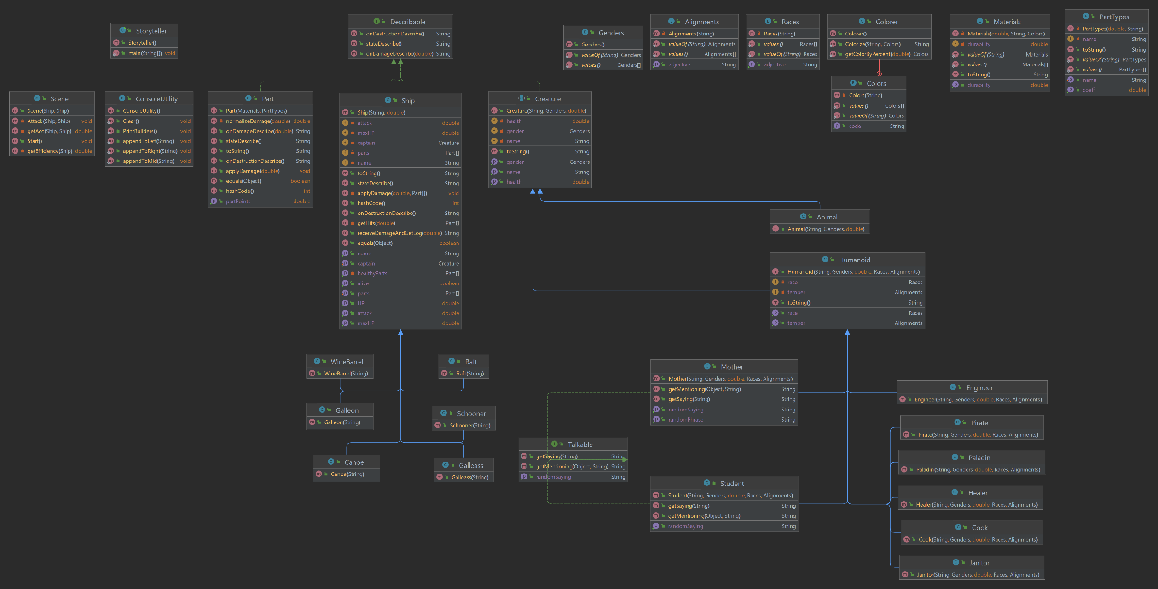Диаграмма классов объектной модели (чёрный стиль)

Вывод

При выполнении лабораторной работы мною были изучены продвинутые стороны объектно-ориентированного программирования на языке Java. Я подробнее познакомился c синтаксисом этого замечательного языка, с понятиями абстрактного класса и интерфейса, с принципами SOLID и STUPID; написал собственную объектно-ориентированную модель. Усвоенные знания и приобретённые навыки помогут мне в дальнейшем изучении языка Java и программирования.